Министерство образования Республики Беларусь

Учреждение образования «Белорусский государственный университет информатики и радиоэлектроники»

Инженерно-экономический факультет

Кафедра экономической информатики

Дисциплина: Распределенные информационные системы

ПОЯСНИТЕЛЬНАЯ ЗАПИСКА

к курсовому проекту

на тему

ОНЛАЙН-СИСТЕМА ПО ПОИСКУ РАБОТЫ

БГУИР КП 1-40 01 02-02 301 ПЗ 101

Студент: гр. 572301 Абметка В. В.

Руководитель: Хомяков П. В.

Минск 2018

**СОДЕРЖАНИЕ**

Введение 5

1 Описание процесса поиска работы 8

2 Описание основных процессов поиска работы 12

3 Спецификация вариантов использования системы поиска работы 18

4 Информационная модель системы по поиску работы и ее описание 24

5 Обоснование выбора компонентов и технологий для реализации курсого проекта 27

5.1 Диаграмма последовательностей (sequence diagram) 30

5.2 Диаграмма компонентов 32

5.3 Диаграмма развертывания 33

Список использованных источников 34

# **ВВЕДЕНИЕ**

В условиях рыночной экономики качество персонала стало главнейшим фактором, определяющим выживание и экономическое положение организаций. Отбор работников всегда старались проводить достаточно тщательно, поскольку качество людских ресурсов во многом определяет возможности и эффективность последующего использования. В настоящее время работодатели перешли к активным методам поиска и вербовки персонала; стремятся привлечь в организацию как можно больше соискателей, удовлетворяющих требованиям, совершенствуется процедура самого отбора.

Отбор новых работников не только призван обеспечить режим нормального функционирования, но и закладывает фундамент будущего успеха организации. Актуальность исследования поиска и отбора персонала как функции управления персоналом на современном этапе заключается в том, что с переходом к рыночной экономике стало невозможным использовать старые методы поиска и отбора персонала, которые использовались в административной системе.

Управление персоналом состоит в подборе и сохранении требуемого организации персонала, его профессиональном обучении и развитии, оценке деятельности каждого из работников с точки зрения реализации целей организации, дающей возможность скорректировать его поведение, вознаграждении персонала за его усилия.

Работники кадровых служб давно ощущали потребность в более обоснованных и надежных процедурах. Повышение эффективности и надежности отбора связывается с последовательным проведением проверки деловых и личностных качеств кандидата, основанной на взаимодополняющих методах их выявления и источниках информации. Осуществляется поэтапный отбор кандидатур. Каждый раз отсеивают тех, кто обнаружил явное несоответствие предъявляемым требованиям. Одновременно применяют, по возможности, объективную оценку фактических знаний и степени; владения кандидатом необходимыми производственными навыками. Таким образом, формируется сложная многоступенчатая система проведения отбора человеческих ресурсов [1].

Целью данной курсовой работы является оптимизация поиска работы для соискателей и автоматизация процесса поиска наиболее подходящих кандидатов на должности для сотрудников HR, затрачивая минимальное количество средств, что позволит решить большинство проблем, связанных с ускорением бизнес-процессов фирм, предприятий и компаний.

Для достижения поставленной цели необходимо решить следующие задачи:

* изучить предметную область HR-сферы;
* выполнить функциональное моделирование процессов поиска работы;
* разработать модели представления системы на основе UML;
* определить основные характеристики и принципы поиска работы соискателем и поиска подходящих кандидатов на должности сотрудниками HR;
* создать логическую и физическую модель представления данных;
* разработать базу данных;
* реализовать клиент-серверное взаимодействие, что позволит управлять базой данных и выполнять определенный ряд функций только на серверной части;
* разработать простой и удобный интерфейс приложения;
* протестировать программное приложение.

# **1 ОПИСАНИЕ ПРОЦЕССА ПОИСКА РАБОТЫ**

Основное значение для получения престижной и высокооплачиваемой работы имеют образование и профессиональный опыт соискателя. Однако, при прочих равных условиях, быстрее и с меньшими затратами подберет подходящую вакансию человек, грамотно построивший стратегию поиска работы. Очевидно, что она будет разной в зависимости от образования, специальности, специализации, квалификации соискателя.

К распространенным способам поиска работы относят:

1. Поиск через знакомых и родственников.
2. Поиск через объявления о вакансиях в газетах.
3. Размещение своего мини-резюме в периодических специализированных изданиях.
4. Рассылка резюме потенциальным работодателям.
5. Поиск через сеть Internet.
6. Прямое инициативное обращение к потенциальному работодателю.
7. Поиск через кадровые агентства.
8. Поиск через государственные центры занятости и проводимые ими ярмарки вакансий.
9. Поиск через структуры вузов, занимающиеся вопросами трудоустройства студентов и выпускников и проводимые ими ярмарки вакансий.

Поиск через знакомых особенно хорош для тех, кто имеет широкую сеть профессиональных и личных контактов. Здесь главное снабдить своим резюме тех, кто согласился вам помогать. Знакомые будут располагать конкретной информацией для продвижения вашей кандидатуры к потенциальному работодателю.

Чтобы найти подходящую работу, можно покупать газеты с объявлениями о работе, внимательно выбирать более или менее подходящие вакансии и высылать свое резюме. Сегодня информацию о свободных рабочих местах публикуют практически все газеты региона. Есть и специализированные издания.

Способ размещения резюме в периодических изданиях пользуется широким спросом. Конечно, размещать свое резюме нужно не в любой газете или журнале, а в специализированном источнике информации. Разместить сове резюме возможно на сайтах кадровых агентств. Причем, в отличие от первого варианта, за размещение резюме на сайте агентства плата не взимается и затрачивается минимальное время.

Однако, разместив свое резюме в газете или на сайте, останавливаться на этом не надо. Сегодня количество людей, ищущих работу столь велико, что кадровики, зачастую, просто не успевают просмотреть все резюме.

Если рассматривать поиск через сеть Internet, то здесь есть ряд распространенных сайтов, публикующих вакансии и мини-резюме. В последнее время все больше специалистов находят себе работу именно через Internet. Кроме того, сегодня многие организации имеют свои web-серверы, на которых выставляют информацию о свободных рабочих местах, а также адрес электронной почты для получения резюме специалиста. Некоторые организации предусматривают возможность соискателям заполнить анкету в электронном варианте. Информация, содержащаяся в анкете, автоматически распределяется в электронной базе данных организации. Корпоративные сайты могут быть интересны соискателям, заинтересованным в получении работы в конкретной фирме или ряде фирм. Существуют интернет ресурсы, посвященные непосредственно молодым специалистам. Данный ресурс охватывает спектр вопросов в области трудоустройства и профессионального роста, возникающих у студентов и выпускников. На сайтах можно найти:

- новости и события в области профессионального роста и поиска работы;

- программы для выпускников, вакансии, стажировки в Беларуси и за рубежом;

- информацию о компаниях-работодателях, ориентированных на привлечение молодых специалистов;

- юридические аспекты трудовой деятельности и поиска работы;

- статьи, исследования и иные аналитические материалы по вопросам Graduate Recruitment.

Как правило, резюме рассылаются по адресам предприятий, вакансии которых были предварительно отобраны. Однако можно пойти и другим путем. Если вы хотите найти работу по определенной специальности в конкретной фирме – можно выслать свое резюме адресату. Даже если Вы сразу не получите работу, велика вероятность того, что Вас возьмут на заметку и при открытии подходящей вакансии пригласят на собеседование. Ротация кадров неизбежна. Вопрос только в сроке ожидания.

Подобную тактику могут применять именно молодые специалисты, не имеющие опыта работы, но рассчитывающие устроиться в солидную компанию. Единственная проблема в том, что по статистике на сотню разосланных подобным образом резюме приходит 2 – 3 ответа. Таким образом, если Вы выбрали тактику адресной рассылки, то предприятий – адресатов должно быть много. Однако не претендуйте на несколько вакансий одновременно. Ваше резюме должно быть направленно на одну вакансию. В противном случае, работодатель может усомниться в Вашем профессионализме.

Поиск через государственные центры занятости и проводимые ими ярмарки вакансий - свободных рабочих мест здесь всегда много. Однако в большинстве случаев это рабочие специальности, либо вакансии с низкой заработной платой. Для молодого специалиста более продуктивный способ поиска работы через ярмарки вакансий, проводимые непосредственно в вузе.

Рассматривая поиск через кадровые агентства следует понимать, что поиск работы - процесс вероятностный. Необходимо, чтобы была вакансия, по требованиям которой вы подходили. В кадровые агентства, чаще всего, поступают заявки от престижных организаций. Этим объясняется высокий уровень требований к соискателю. Агентство после изучения требований работодателя осуществляет поиск и подбор кандидатов, где на первое предложение рекомендуется три наиболее подходящих претендента с опытом работы.

Как показывает практика, реальный шанс найти работу через кадровые агентства имеют лишь действительно квалифицированные и опытные работники. Остальные, в том числе молодые специалисты, как правило, включаются в базу данных агентства [2].

# **2 ОПИСАНИЕ ОСНОВНЫХ ПРОЦЕССОВ ПОИСКА РАБОТЫ**

Для получения более полного представления о том, как можно автоматизировать систему поиска работы с помощью программного продукта, была создана функциональная модель.

Для этого был выбран стандарт IDEF0. IDEF0 — методология функционального моделирования и графическая нотация, предназначенная для формализации и описания бизнес-процессов. Отличительной особенностью IDEF0 является её акцент на соподчинённость объектов. В IDEF0 рассматриваются логические отношения между работами, а не их временная последовательность.

На контекстной диаграмме верхнего уровня (рисунок 2.1) представлена функциональная модель «Поиск работы», а также определены потоки входных и выходных данных, механизмы ограничения и управления данными.

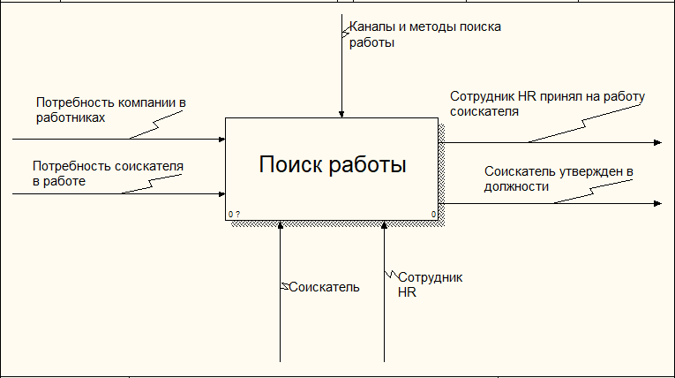

Рисунок 2.1 – Диаграмма IDEF0. Верхний уровень «Поиск работы

Входной поток включает в себя потребность компании в работниках и потребность соискателя в работе. После соответствующей обработки в выводном потоке имеем сотрудника HR, принявшего на работу соискателя и соискателя, утвержденного в должности. В роли управляющего механизма выступает каналы и методы поиска работы. Механизмами являются соискатель и сотрудник HR.

На рисунке 2.2 отображена декомпозиция контекстной диаграммы, состоящая из четырех блоков: «Публикация соискателем резюме», «Нахождение сотрудником HR потенциального кандидата», «Прохождение этапа собеседования» и «Оформление сотрудника на работу».

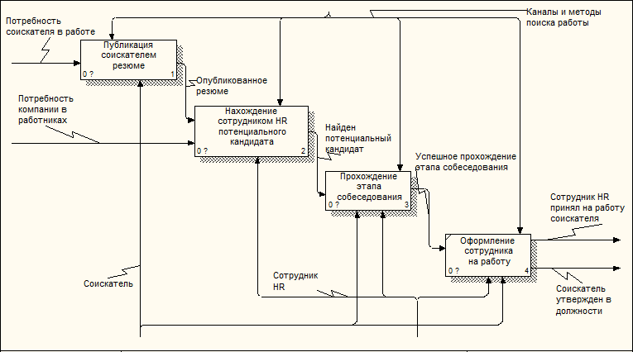

Рисунок 2.2 – Диаграмма IDEF0. Уровень 1 – Поиск работы

Первый компонент данной декомпозиции («Публикация соискателем резюме») подразумевает, что соискатель определился с желаемой должностью, составил и опубликовал корректно составленное резюме, отображающее его личностные и профессиональные качества, которые могут быть полезны на предприятии, а также облегчить процедуру отбора кандидатов для сотрудников HR.

Второй компонент декомпозиции контекстной диаграммы («Нахождение сотрудником HR потенциального кандидата») означает, что в свое время поступил приказ об открытии вакансии, на которую нужны работники и сотрудник HR составил и опубликовал вакансию, на которую уже в последствии могли откликаться соискатели, либо сотрудник компании сам нашел подходящие резюме на данную должность и связался с соискателями.

Третий компонент данной декомпозиции («Прохождение этапа собеседования») подразумевает, что сотрудник HR воспринял соискателя как потенциально подходящего на данную должность, связался и назначил собеседование с ним.

Четвертый компонент данной декомпозиции («Оформление сотрудника на работу») подразумевает, что соискатель успешно прошел все этапы собеседования, устроил сотрудников HR и компетентных лиц компании и готов приступить к работе на данном предприятии.

Декомпозиция блока «Публикация соискателем резюме» отображена на рисунке 2.3. Она представлена четырьмя компонентами: «Определение желаемой должности», «Выбор каналов поиска работы», «Составление резюме» и «Публикация резюме».

Декомпозиция блока «Нахождение сотрудником HR потенциального кандидата» отображена на рисунке 2.4. Она представлена четырьмя компонентами: «Публикация вакансии», «Замечен отклик соискателя на вакансию либо найден подходящий кандидат», «Ознакомление сотрудника HR с резюме соискателя» и «Связь с соискателем».

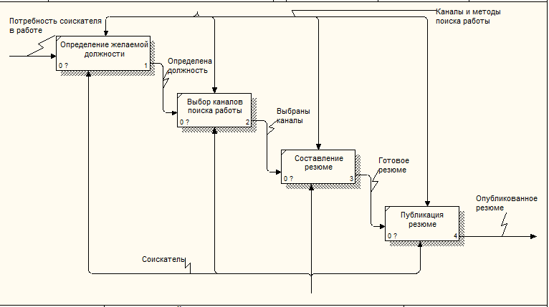

Рисунок 2.3 – Диаграмма IDEF0. Уровень 2 – Публикация соискателем резюме

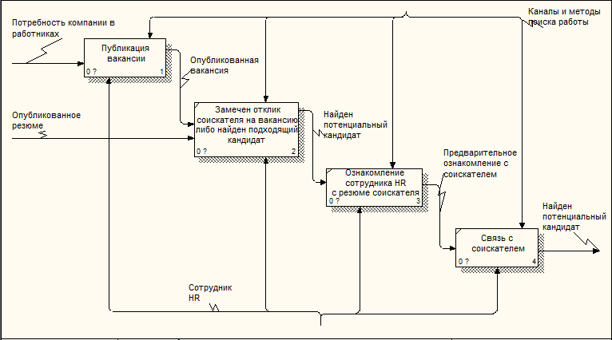

Рисунок 2.4 – Диаграмма IDEF0. Уровень 2 – Нахождение сотрудником HR потенциального кандидата

На рисунке 2.5 отображена декомпозиция блока «Публикация вакансии», состоящая из четырех блоков: «Поступление информации о необходимости открытия вакансии», «Сбор и анализ данных вакансии», «Составление и упорядочивание информации о вакансии» и «Публикация в различные каналы поиска работы».

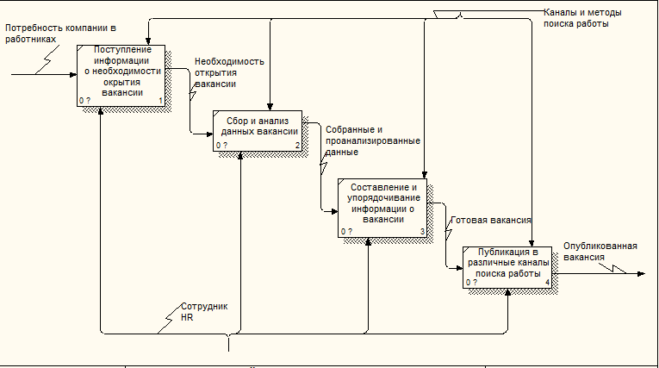

Рисунок 2.5 – Диаграмма IDEF0. Уровень 3 – Публикация вакансии

Соответственно каждый блок на выходе предоставляет необходимость открытия вакансии, собранные и проанализированные данные, готовая и опубликованная вакансия, имея при этом каналы и методы поиска работы в роли управляющего механизма, а также соискателя и сотрудника HR в роли механизмов.

Декомпозиция блока «Прохождение этапа собеседования» отображена на рисунке 2.6. Она представлена четырьмя компонентами: «Прохождение телефонного интервью», «Прохождение собеседования на знание английского языка», «Прохождение очного собеседования» и «Прохождение технического интервью».

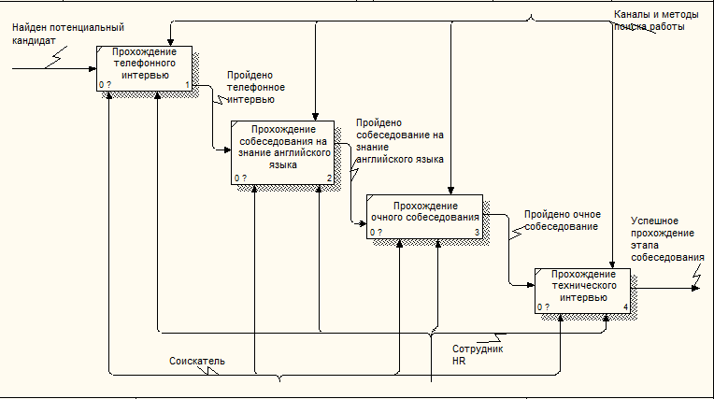

Рисунок 2.6 – Диаграмма IDEF0. Уровень 2 – Прохождение этапа собеседования

Смоделировав бизнес-процессы можно начинать проектировать архитектуру разрабатываемого проекта по автоматизации бизнес-процессов.

Разработка диаграмм стандарта IDEF0 является одним из этапов при

проектировании. Таким образом, можно сделать вывод, что моделирования

бизнес-процессов играет важную роль в разработке информационных систем.

# **3 СПЕЦИФИКАЦИЯ ВАРИАНТОВ ИСПОЛЬЗОВАНИЯ СИСТЕМЫ ПОИСКА РАБОТЫ**

Диаграмма вариантов использования состоит из актеров, которым система предоставляет возможность выбора действия, и вариантов использования описывающих возможности системы.

В данной диаграмме вариантов использования в роли актёров выступают администратор (рисунок 3.1), соискатель (рисунок 3.2) и сотрудник HR (рисунок 3.3).

1. Администратор – главный управляющий системой. Данный актер наделен следующими функциями: авторизация (прецедент «Авторизация»); возможность выбора языка интерфейса между русским и английским (прецедент «Выбрать используемый языка интерфейса»); просмотр информации о компании или людях, которые разрабатывали данный программный продукт (прецедент «Просмотреть информацию о разработчике») и просмотр различной информации, хранящейся в системе (прецедент «Просмотреть информацию»).

От прецедента «Просмотреть информацию» установлены связи включения к прецедентам «Просмотреть информацию о соискателях», «Просмотреть информацию о сотрудниках HR», «Просмотреть информацию о вакансиях» и «Просмотреть информацию об интервью».

В свою очередь, прецеденты «Удалить информацию о соискателях» и «Редактировать информацию о соискателях» обобщаются до прецедента «Просмотреть информацию о соискателях», прецеденты «Удалить информацию о сотрудниках HR» и «Редактировать информацию о сотрудниках HR» обобщаются до прецедента «Просмотреть информацию о сотрудниках HR», прецеденты «Удалить информацию о вакансиях» и «Редактировать информацию о вакансиях» обобщаются до прецедента «Просмотреть информацию о вакансиях» и, соответственно, прецеденты «Удалить информацию об интервью» и «Редактировать информацию об интервью» обобщаются до прецедента «Просмотреть информацию об интервью».

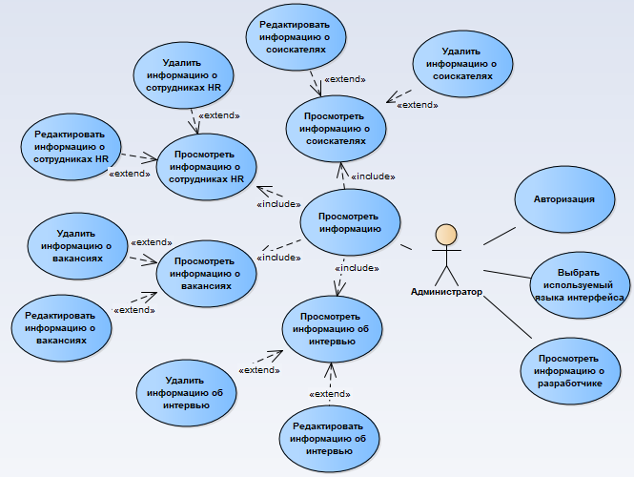

Рисунок 3.1 – Диаграмма вариантов использования онлайн-системы «Поиск работы». Актер «Администратор»

1. Соискатель – это физическое или юридическое лицо, рядовой пользователь интернет-пространства, который заинтересован в поиске и устройстве на работу. Диаграмма вариантов использования для данной роли представлена на рисунке 3.2.

Данный актер наделен следующими функциями: авторизация (прецедент «Авторизация»); регистрация (прецедент «Регистрация»); возможность выбора языка интерфейса между русским и английским (прецедент «Выбрать используемый языка интерфейса»); просмотр информации о компании или людях, которые разрабатывали данный программный продукт (прецедент «Просмотреть информацию о разработчике»); возможность изменения логина и пароля, которые соискатель указал при регистрации в системе (прецедент «Изменить данные аккаунта»); возможность окончательно и безвозвратно удалить свой имеющийся, текущий аккаунт системы (прецедент «Удалить аккаунт»); просмотр информации о вакансиях, хранящейся в системе (прецедент «Просмотреть вакансии») и возможность добавить свое резюме (прецедент «Добавить резюме»).

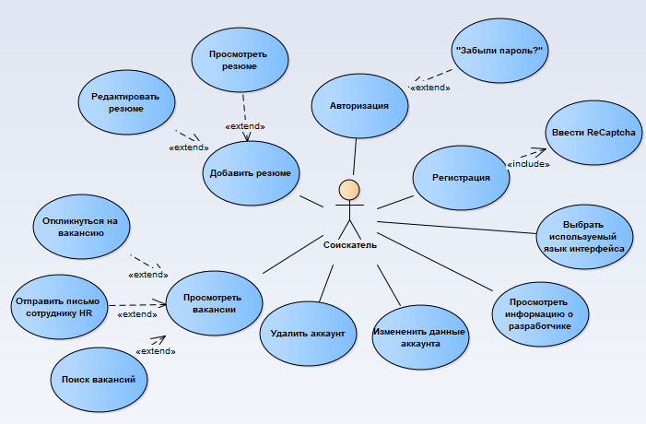

Рисунок 3.2 – Диаграмма вариантов использования онлайн-системы «Поиск работы». Актер «Соискатель»

От прецедента «Регистрация» установлена связь включения к прецеденту «Ввести ReCaptcha». Это так называемое поле подтверждения, что вы не робот. Не поставив галочку в данном поле, регистрация окончится неудачей.

В свою очередь, прецедент «Забыли пароль?» обобщается до прецедента «Авторизация», прецеденты «Просмотреть резюме» и «Редактировать резюме» обобщаются до прецедента «Добавить резюме», прецеденты «Откликнуться на вакансию», «Отправить письмо сотруднику HR» и «Поиск вакансий» обобщаются до прецедента «Просмотреть вакансии».

1. Сотрудник HR (Human Resource) – специалист, менеджер по работе с человеческими ресурсами, качественным управлением персонала, расстановке приоритетов, развитию сотрудников, прорисовке целей для них. Диаграмма вариантов использования для данной роли представлена на рисунке 3.3.

Данный актер наделен следующими функциями: авторизация (прецедент «Авторизация»); регистрация (прецедент «Регистрация»); возможность выбора языка интерфейса между русским и английским (прецедент «Выбрать используемый языка интерфейса»); просмотр информации о компании или людях, которые разрабатывали данный программный продукт (прецедент «Просмотреть информацию о разработчике»); возможность изменения логина и пароля, которые соискатель указал при регистрации в системе (прецедент «Изменить данные аккаунта»); возможность окончательно и безвозвратно удалить свой имеющийся, текущий аккаунт системы (прецедент «Удалить аккаунт»); просмотр информации обо всех интервью, хранящихся в системе (прецедент «Просмотреть интервью») и возможность добавить различного рода информацию (прецедент «Добавить информацию»).

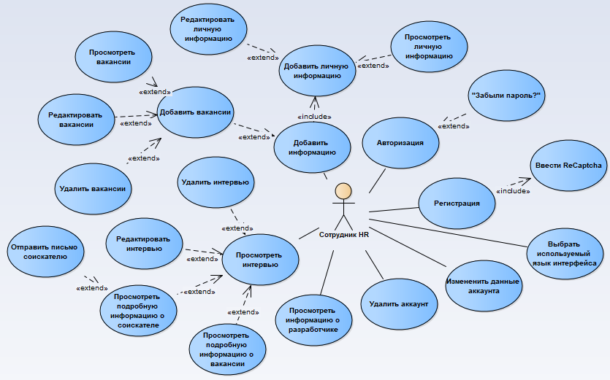

Рисунок 3.3 – Диаграмма вариантов использования онлайн-системы «Поиск работы». Актер «Сотрудник HR»

От прецедента «Регистрация» установлена связь включения к прецеденту «Ввести ReCaptcha». Это так называемое поле подтверждения, что вы не робот. Не поставив галочку в данном поле, регистрация окончится неудачей.

В свою очередь, прецедент «Забыли пароль?» обобщается до прецедента «Авторизация», прецеденты «Удалить интервью», «Редактировать интервью», «Просмотреть подробную информацию о соискателе» и «Просмотреть подробную информацию о вакансии» обобщаются до прецедента «Просмотреть интервью». Кроме того, прецедент «Отправить письмо соискателю» обобщается до прецедента «Просмотреть подробную информацию о соискателе».

Также от прецедента «Добавить информацию» установлена связь включения к прецеденту «Добавить личную информацию», который обобщает прецеденты «Просмотреть личную информацию» и «Редактировать личную информацию».

Независимо от этого, прецедент «Добавить вакансии» обобщается до прецедента «Добавить информацию». А прецеденты «Просмотреть вакансии», «Редактировать вакансии» и «Удалить вакансии», в свою очередь, обобщаются до прецедента «Добавить вакансии».

# **4 ИНФОРМАЦИОННАЯ МОДЕЛЬ СИСТЕМЫ ПО ПОИСКУ РАБОТЫ И ЕЕ ОПИСАНИЕ**

В результате информационного моделирования были выделены следующие сущности:

* информация об аккаунте соискателя и сотрудника HR;
* информация о конкретном соискателе;
* информация о конкретном сотруднике HR;
* информация о вакансиях;
* информация о собеседованиях.

В первой выше представленной сущности системы «информация об аккаунте соискателя и сотрудника HR» содержатся синтетический идентификационный номер аккаунта, данные о логине, пароле и принадлежности аккаунта к соискателю либо к сотруднику HR.

Сведения о личностных и профессиональных качествах соискателя должны вноситься в сущность «информация о конкретном соискателе». Здесь содержится синтетический идентификационный номер соискателя, информация о фамилии, имени, отчестве соискателя, его возраст, адрес электронной почты, гражданство, номер телефона, желаемая должность, образование, опыт работы, уровень английского языка, его профессиональные навыки, а также идентификационный номер аккаунта. Связь с таблицей «информация об аккаунте соискателя и сотрудника HR» - один-ко-многим.

Для хранения личной информации о сотрудниках HR нужно использовать соответствующую сущность «информация о конкретном сотруднике HR». Здесь содержится синтетический идентификационный номер сотрудника HR, информация о фамилии, имени, отчестве, также адрес проживания, номер телефона, адрес электронной почты, название компании, которую представляет сотрудник, и идентификационный номер аккаунта. Связь с таблицей «информация об аккаунте соискателя и сотрудника HR» - один-ко-многим.

В четвертой выше представленной сущности системы «информация о вакансиях» содержатся синтетический идентификационный номер вакансии, должность, на которую идет набор, компания, которой принадлежит данная открытая вакансия, приблизительный уровень заработной платы, которую будет получать работник на этой должности, местоположение, требуемый опыт работы, необходимый уровень английского языка, основная, более подробная текстовая информация о вакансии, состояние вакансии (открыта либо закрыта) и идентификационный номер сотрудника HR, который курирует данную вакансию. Связь с таблицей «информация о конкретном сотруднике HR» - один-ко-многим.

Также имеется таблица «информация о собеседованиях», куда заносится информация о состоянии продвижения соискателя на конкретной вакансии по этапу собеседований. Здесь содержится синтетический идентификационный номер собеседования, идентификационный номер соискателя, идентификационный номер вакансии, состояние предварительного собеседования, состояние финального технического собеседования. Связи с таблицей «информация о вакансиях» - один-ко-многим, с таблицей «информация о конкретном соискателе» - один-ко-многим.

Данная модель системы приведена к третьей нормальной форме:

1. Все атрибуты являются простыми, все используемые домены содержат только скалярные значения, вероятность повторения строк в таблице отсутствует (первая нормальная форма).
2. Каждый не ключевой атрибут неприводимо (функционально полно) зависит от её потенциального ключа (вторая нормальная форма).
3. Отсутствуют транзитивные функциональные зависимости не ключевых атрибутов от ключевых (третья нормальная форма) [3].

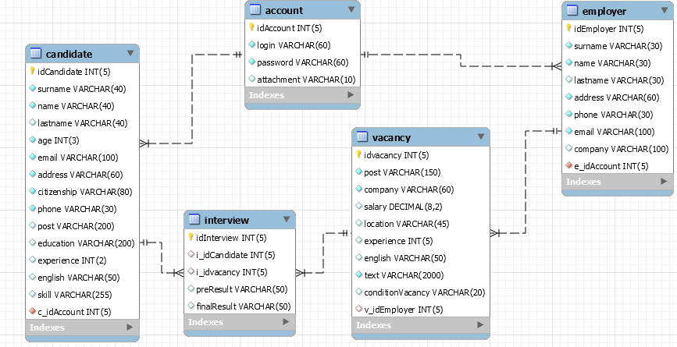

Рисунок 4.1 – Информационная модель базы данных онлайн-системы по поиску работы

# **5 ОБОСНОВАНИЕ ВЫБОРА КОМПОНЕНТОВ И ТЕХНОЛОГИЙ ДЛЯ РЕАЛИЗАЦИИ КУРСОГО ПРОЕКТА**

Задачей курсового проекта является создание клиент-серверного программного приложения (онлайн-системы), позволяющего оптимизировать процесс поиска работы.

Программный код должен быть написан на объектно-ориентированном языке Java.

Объектно-ориентированный язык Java, разработанный в Sun Microsystems, предназначен для создания переносимых на различные платформы и операционные системы программ. Язык Java нашел широкое применение в Интернет-приложениях, добавив на статические и клиентские Web-страницы динамическую графику, улучшив интерфейсы и реализовав вычислительные возможности. Но объектно-ориентированная парадигма и кроссплатформенность привели к тому, что уже буквально через несколько лет после своего создания язык практически покинул клиентские страницы и перебрался на сервера. На стороне клиента его место занял язык JavaScript.

При создании язык Java предполагался более простым, чем его синтаксический предок С++. На сегодняшний день с появлением версий J2SE 9 и J2EE 8 возможности языка Java существенно расширились и во многом перекрывают функциональность С/С++/С#. Отсутствие указателей (наиболее опасного средства языка С++) нельзя считать сужением возможностей, а тем более недостатком, это просто требование безопасности. Возможность работы с произвольными адресами памяти через бестиповые указатели позволяет игнорировать защиту памяти. Отсутствие в Java множественного наследования легко заменяется на более понятные конструкции с применением, например, интерфейсов.

Системная библиотека классов языка Java содержит классы и пакеты, реализующие и расширяющие базовые возможности языка, а также сетевые возможности, взаимодействие с базами данных, графические интерфейсы и многое другое. Методы классов, включенных в эти библиотеки, вызываются из JVM (Java Virtual Machine) во время интерпретации программы [4].

Язык Java делает сетевое программирование простым благодаря наличию специальных средств и классов. Большинство этих классов находится в пакете java.net. Сетевые классы имеют методы для установки сетевых соединений передачи запросов и сообщений. Многопоточность позволяет обрабатывать несколько соединений. Сетевые приложения используют Internet-приложения, к которым относятся Web-браузер, e-mail, сетевые новости, передача файлов. Для создания таких приложений используются сокеты, порты, протоколы TCP/IP, UDP.

Приложения клиент/сервер используют компьютер, выполняющий специальную программу-сервер, которая обычно устанавливается на удаленном компьютере и предоставляет услуги другим программам-клиентам. Клиент − это программа, получающая услуги от сервера. Клиент устанавливает соединение с сервером и пересылает серверу запрос. Сервер осуществляет прослушивание клиентов, получает и выполняет запрос после установки соединения. Результат выполнения запроса может быть возвращен сервером клиенту. Запросы и сообщения представляют собой записи, структура которых определяется используемыми протоколами.

В качестве основных фреймворков были выбраны Spring и Hibernate.

Hibernate – самая популярная реализация спецификации JPA, предназначенная для решения задач объектно-реляционного отображения (ORM). Она является хорошей альтернативой Entity Beans, что, вероятно, послужило одной из причин того, что EJB 3 имеет теперь много методов из Hibernate (JDO и Toplink). Его целью является освобождение разработчика от значительного объёма сравнительно низкоуровневого программирования при работе в объектно-ориентированных средствах в реляционной базе данных. Hibernate можно использовать как в процессе проектирования системы классов и таблиц «с нуля», так и для работы с уже существующей базой данных.

Библиотека не только решает задачу связи классов Java с таблицами базы данных (и типов данных Java с типами данных SQL), но и также предоставляет средства для автоматической генерации и обновления набора таблиц, построения запросов и обработки полученных данных и может значительно уменьшить время разработки, которое обычно тратится на ручное написание SQL- и JDBC-кода. Hibernate автоматизирует генерацию SQL-запросов и освобождает разработчика от ручной обработки результирующего набора данных и преобразования объектов, максимально облегчая перенос (портирование) приложения на любые базы данных SQL.

Hibernate обеспечивает прозрачную поддержку сохранности данных (persistence) для «POJO» (то есть для стандартных Java-объектов); единственное строгое требование для сохраняемого класса — наличие конструктора по умолчанию (без параметров). Для корректного поведения в некоторых приложениях требуется также уделить внимание методам equals() и hashCode().

Среда Spring Framework, содержащая большое количество классов и пакетов, была разработана как модульная среда, которая может быть поэтапно или частично введена в проект, т.е. использованы будут только необходимые средства (например, среда выполнения Web). Среда Spring дополняет систему Java/JEE, предоставляя контейнер инверсии управления (Inversion of Control - IoC), среду выполнения Web, слой абстракции управления транзакциями, вспомогательные классы JDBC, API планирования задач, возможности электронной почты и многое другое.

Среда Spring является лидером в области контейнеров IоС; однако и ее среда выполнения Web также удивительно популярна. Spring была выбрана в качестве среды выполнения Web потому, что необходимы также и другие ее возможности, такие как IоС, управление транзакциями, электронная почта, планирование и т.д. Среда выполнения Web Spring MVC не имеет аналогов в области отказоустойчивости и гибкости.

В качестве основной среды разработки в проекте используется IntelliJ IDEA 2017.1.2. В качестве СУБД в курсовом проекте используется MySQL. Для создания UML-диаграмм в работе было использовано средство Enterprise Architect, которое позволяет осуществлять создание диаграмм вариантов использования, состояний, последовательность с помощью просто моделирования. Для выполнения UML-моделей в стандарте IDEF0 использовалось CASE-средство CA AllFusion Process Modeler r7 (BPwin). Для информационного моделирования применялось средство MySQL Workbench 6.3 CE.

Для более подробного изучения и рассмотрения системы программы необходимо рассмотреть следующие модели:

* диаграмма последовательностей;
* диаграмма компонентов;
* диаграмма развертывания.

## **5.1 Диаграмма последовательностей (Sequence diagram)**

С помощью диаграммы последовательности рассмотрим процесс редактирования различного рода информации (информации о соискателе, сотруднике HR, вакансии, интервью) администратором системы (рисунок 5.1).

Объектами диаграммы являются администратор, клиент, сервер и база данных (MySQL). От администратора требуется выбрать поле, информацию которого требуется редактировать. После выбора оно будет подсвечено и можно будет вводить новые данные. Как только предыдущие действия будут выполнены, клиентское приложение проведет валидацию данных и, если данные верны, они отправляются на сервер. Тот в свою очередь проверяет корректность принятой информации и в случае успеха сервер формирует запрос и отправляет данные в базу данных, где они заносятся в соответствующие поля и таблицы. В случае успеха, соответствующий ответ отсылается на сервер. Клиентскому приложению передаётся сигнал об успешном редактировании. Администратор может продолжать работу в системе.

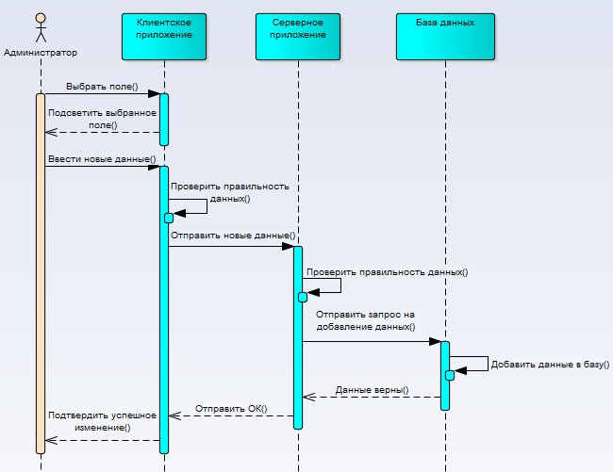

Рисунок 5.1 – Диаграмма последовательностей для вариантов использования «Редактировать информацию»

## **5.2 Диаграмма компонентов**

Полный проект разрабатываемого приложения состоит из совокупности моделей разных уровней, которые должны быть согласованы между собой. Диаграмма компонентов отражает общие зависимости между компонентами. Она позволяет определить архитектуру разрабатываемой системы, установив зависимости между программными компонентами, в роли которых может выступать исходный и исполняемый код. Диаграмма компонентов для данного проекта представлена на рисунке 5.2. В разделе Client application находятся компоненты клиентской части системы. То, как будет выглядеть то или иное окно, определяется именно здесь. В разделе Server application находятся компоненты серверной части системы. Здесь осуществляется запуск сервера, создаются сокеты и потоки ввода/вывода.

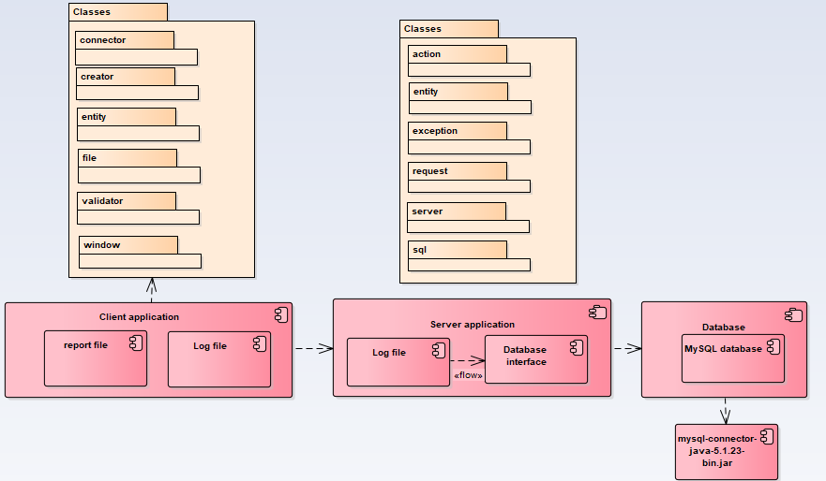

Рисунок 5.2 – Диаграмма компонентов онлайн-системы по поиску работы

## **5.3 Диаграмма развертывания**

С целью визуализации существующих на этапе исполнения элементов программы, обратимся к диаграмме развёртывания. Разработанная диаграмма развёртывания продемонстрирована на рисунке 5.3. Она содержит графическое изображение следующих устройств: Клиент ПК и Сервер ПК. На диаграмме представлены связи между этими устройствами: маршруты передачи информации между аппаратными устройствами, задействованными в реализации системы.

Для того, чтобы обеспечить связь сервера и базы данных на персональном компьютере должен использоваться MySQL, с помощью которого сохраняются необходимые таблицы.

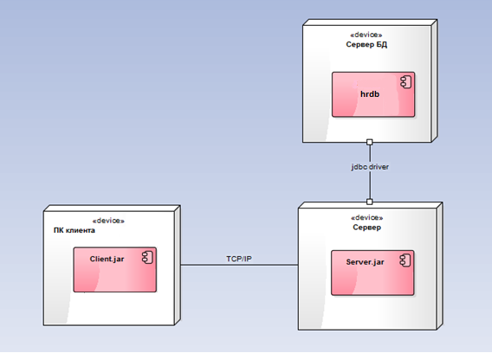

Рисунок 5.3 – Диаграмма развертывания онлайн-системы по поиску работы

# **Список использованных источников**

[1] Технологии поиска работы [Электронный ресурс]. – Электронные данные. – Режим доступа: https://superbotanik.net/referati/referaty-po-menedzhmentu/referat-tehnologii-poiska-raboty

[2] Способы поиска работы [Электронный ресурс]. – Электронные данные. – Режим доступа: <https://studfiles.net/preview/3741646/page:2/>

[3] MySQL [Электронный ресурс]. – Электронные данные. – Режим доступа: <https://www.mysql.com/>

[4] Б. Эккель. Философия Java. // СПб: Питер, 2001. – 880 с.

[5] К. Ларман. Применение UML и шаблонов проектирования // М., СПб., К.: Вильямс, 2001. – 495 с.